
UNIVERSIDADE FEDERAL DE SANTA CATARINA
CAMPUS ARARANGUÁ
ENGENHARIA DE COMPUTAÇÃO
DEC7555 • Linguagens de Descrição de Hardware
Josué Elias Fajardo
Gabriel Menezes
Trabalho 3
Cronômetro de basquete
Relatório preliminar
Araranguá
2026
Proposta de trabalho
O Trabalho 3 propõe um cronômetro regressivo de basquete para a placa Nexys 2. O circuito deve contar centésimos de segundo em quatro quartos de 10 minutos no modo FIBA ou 12 minutos no modo NBA. Após o reset, deve apresentar o primeiro quarto e o tempo inicial, com a contagem parada.
Um botão inicia ou pausa a contagem. Ao atingir zero, o cronômetro deve parar e aguardar o comando de novo quarto, permitido até Q3. A carga manual, com o cronômetro parado, deve atualizar quarto, minutos e segundos e zerar os centésimos.
A tabela relaciona os sinais externos aos elementos da placa conforme o enunciado.
Recurso da Nexys 2 | Sinal e função
Clock de 50 MHz | clock fornece a referência de tempo para o circuito.
BTN0 e BTN1 | reset reinicializa. modo_novoquarto seleciona o modo durante a inicialização e pede o próximo quarto durante o jogo.
BTN2 e BTN3 | para_continua inicia, pausa ou retoma. carga solicita a carga manual.
SW7 a SW6 | c_quarto seleciona Q1, Q2, Q3 ou Q4 em binário.
SW5 a SW2 | c_minutos fornece os minutos em binário.
SW1 a SW0 | c_segundos seleciona 0, 15, 30 ou 45 segundos.
LD7 a LD4 | quarto acende um LED por quarto, de LD4 para Q1 a LD7 para Q4.
LD3 a LD0 | minutos exibe os quatro bits do contador de minutos.
Quatro mostradores | anodo e DSPL_sete_seg acionam os quatro dígitos. Os dois da esquerda mostram segundos e os dois da direita mostram centésimos.
Divisor de clock
O divisor reaproveitado do Trabalho 2 alterna a saída quando o contador interno atinge HALF_SEC_CLK_COUNTER − 1. O módulo cron_basq_PI passa MAXCOUNT ao divisor. Na configuração do topo, esse valor é 250 000, o que equivale a 5 ms por nível com clock de 50 MHz.
Uma oscilação completa dura 10 ms e produz uma borda de subida a cada centésimo de segundo. Essa saída aciona os contadores de tempo como clock derivado.
Cronômetro decrescente
O núcleo cron_basq_PI instancia três contadores decrescentes. O enable dos centésimos acompanha a permissão de contagem. O dos segundos exige centésimos em zero. O dos minutos exige segundos e centésimos em zero. Assim, o empréstimo entre campos depende do valor anterior dos contadores.
Campo | Comportamento implementado
Centésimos | Contador de 0 a 99. O topo fornece zero na entrada de carga.
Segundos | Contador de 0 a 59. O núcleo adapta os seis bits externos à entrada de carga do contador.
Minutos | Carrega c_minutos quando carga ou reset está ativo. A saída tem quatro bits.
Quarto | Registrador de dois bits. O reset seleciona Q1. A carga recebe c_quarto e o comando de avanço incrementa o registrador.
A carga manual dos contadores usa o valor fornecido pelo módulo de topo.

Máquina de estados do cronômetro
A máquina de estados controla a inicialização, a contagem, a carga e a troca de quarto. O estado é atualizado na borda de subida do clock. Os sinais de fim de quarto e de último quarto vêm do módulo de topo.
Estado | O que acontece
MODE_SET | O reset seleciona este estado. Ao liberar o reset, inicializa fica ativo até a borda que leva a FSM a IDLE.
IDLE | Passa para COUNTING com o comando para_continua e tempo restante.
COUNTING | Ativa conta. Uma pausa ou o fim do quarto desativa conta e leva a FSM a STOPPED.
STOPPED | Retoma a contagem com para_continua se houver tempo. Uma carga aceita ou um avanço leva a FSM a IDLE.
Com o cronômetro parado, a carga exige carga_valida, ligado em nível alto no topo atual. O avanço exige tempo zerado antes de Q4. Os pedidos de carga, novo quarto e início ou retomada têm prioridade nessa ordem.
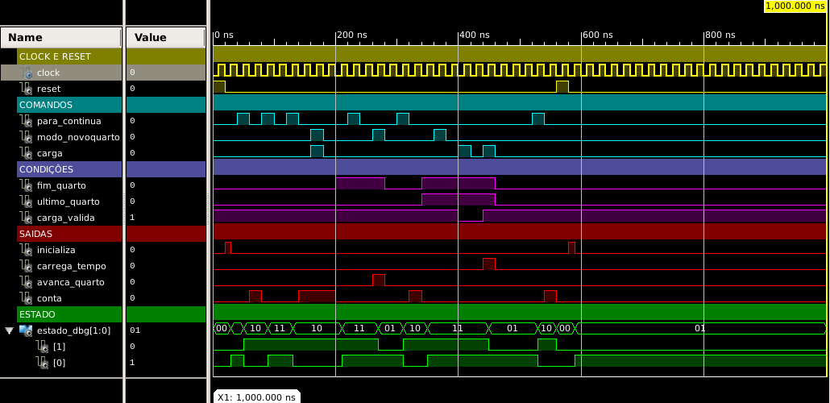
Forma de onda da máquina de estados na versão com estado_dbg.
Ligação dos módulos
O módulo top_cron_basq recebe os botões e usa três instâncias de debounce para gerar os comandos de carga, pausa e novo quarto. A máquina de estados fornece sinais de controle ao cron_basq_PI. O topo detecta fim_quarto quando minutos, segundos e centésimos estão em zero e ativa ultimo_quarto quando essa condição ocorre em Q4.
Ligação | Função na revisão atual
conta → para_continua | Habilita a contagem regressiva no núcleo.
carrega_tempo → carga | Carrega os valores de tempo e quarto fornecidos ao núcleo.
avanca_quarto → modo_novoquarto | Solicita o incremento do quarto no núcleo.
inicializa → seleção de modo | É usada na escolha entre NBA e FIBA no topo.
Núcleo → LEDs e mostradores | O topo decodifica o quarto para os LEDs e converte segundos e centésimos em BCD para o driver dspl_drv.
O topo contém uma tabela com os valores de segundos para a carga manual.
Simulação
O log do ISim registra a execução de cron_basq_PI_tb. Os tempos indicados para o divisor, o contador e o núcleo correspondem às execuções no GHDL.
Testbench | Estímulos e registro
divisor_tb | Alterna a saída com limite reduzido e aplica reset. Executado até 500 ns.
contador_desc_tb | Aplica reset, carga do valor 4 e habilitação da contagem. Executado até 500 ns.
cron_basq_PI_tb | Usa MAXCOUNT = 2, carrega Q1 e 01:03,00 e solicita incremento de quarto. Executado até 260 µs.
fsm_controle_tb | Forma de onda da versão da FSM com estado_dbg, apresentada na seção da máquina de estados.
O projeto ISE está configurado para o dispositivo xc3s1200e-4fg320.
O repositório contém fontes VHDL, testbenches e a configuração de ondas basq_cron_PI.wcfg.

